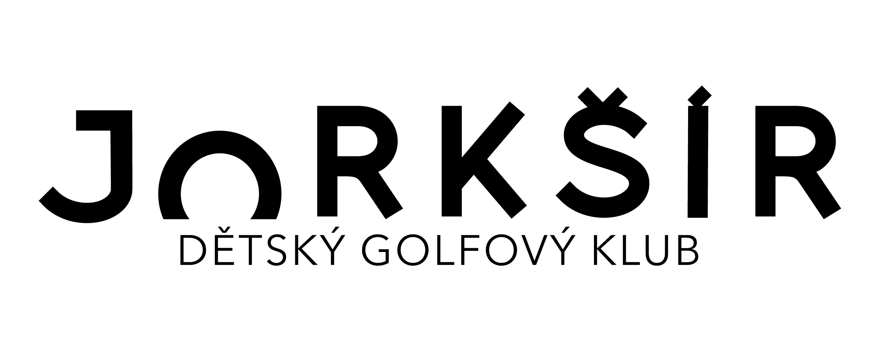

Závazná přihláška
na golfový prázdninový kemp
JORKŠÍR

Název akce:…………Golfový prázdninový kemp 29.- 31. 7. 2015.………….

Jméno a příjmení:………………………………………………..

Datum narození: ………………………………

Adresa:…………………………………………………………………………………………

Zákonný zástupce jméno a příjmení……………………………………………………..

Telefon:……………………………………………………………………

E-mail: ……………………………………………………………………

Zvláštní požadavky dítěte:………………………………………………………………..

Datum: Podpis:

